**Pengembangan Modul Ajar Melalui *Culturally Responsive Teaching* Berbasis Soft Skills Materi Bangun Datar di SMPN 8 Banjar**

***Dian Kurniawan1, Sri Tirto Madawistama2 dan Yeni Heryani3***

Universitas Siliwangi1,2,3

Email: diankurniawan@unsil.ac.id

**ABSTRAK**

Manusia sebagai makhluk budaya mampu melepaskan dirinya dari ikatan dorongan nalurinya, serta mampu menguasai alam sekitarnya dengan alat pengetahuan yang dimilikinya. Culturally responsive teaching (CRT) diartikan sebagai pendekatan pedagogi yang menggunakan karakteristik budaya, pengalaman, dan perspektif anak-anak yang beragam etnis sebagai jalan untuk mencapai tujuan tersebut agar mengajar dengan lebih efektif. Soft skills adalah keterampilan seseorang ketika berhubungan dengan orang lain (interpersonal skills) dan keterampilan dalam mengatur dirinya sendiri (intrapersonal skills) yang mampu mengembangkan unjuk kerja secara maksimal. Tujuan dalam penelitian ini adalah 1) Untuk mengetahui Pengembangan Modul Ajar Melalui Culturally Responsive Teaching (CRT) Berbasis Soft Skills, dan 2) Untuk mengetahui Pengembangan Modul Ajar Melalui Culturally ResponsiveTeaching (CRT) Pada Materi Bangun Datar di SMPN 8 Kota Banjar. Penelitian ini menggunakan metode penelitian dan pengembangan atau Research and Development (R & D) model ADDIE, Analysis (analisis), Design (perancangan), Development (pengembangan), Implementation (implementasi), dan Evaluation (evaluasi).Teknik pengumpulan data dilakukan dengan wawancara dan angket. Instrumen penelitian yang digunakan yaitu lembar validasi instrumen, lembar validasi ahli materi, lembar validasi ahli media dan angket respon peserta didik. Teknik analisis data yang digunakan dalam penelitian ini adalah teknik analisis deskriptif kuantitatif. Indeks CVR dan I-CVI menunjukkan tidak lebih rendah dari 0,90 atau 0,78, sehingga instrument dapat digunakan. Nilai r tabel dengan df = 3 adalah 0.8783, sehingga r hitung > dari nilai r tabel, maka instrumen tersebut dinyatakan valid. Tahap *evaluation* yang dilakukan menunjukkan hasil penelitian ini adalah produk modul ajar culturally responsive teaching berbasis sofskills layak digunakan berdasarkan validasi ahli dan respon peserta didik.

**Kata Kunci :** Bangun Datar, Culturally Responsive Teaching, Modul Ajar, Softskills. .

Dikirim: ...202x; Diterima: …202x; Dipublikasikan: …202x

Cara sitasi: Pertama, P., Kedua, P., & Ketiga, P. (2024). Judul naskah atau artikel yang akan diterbitkan. *Proceeding Galuh Mathematics National Conference*, 4(1), xx-xx.

**PENDAHULUAN**

Manusia dalam memanusiakan dirinya menjadi manusia yang bermakna, berarti dalam hidup manusia selalu diliputi budaya – budaya yang dianut bangsanya. Manusia dalam membudayakan dirinya, itu selalu membudaya bersama hal ini berarti dalam membudaya itu terjadi proses interaksi antara manusia yang satu denganmanusia yang lain. Man Ng, C.S., Chai, W., Chan, S.P. & Chung, K. K. H.. (2021) menjelaskan bahwa Culturally responsive teaching (CRT) diartikan sebagai pendekatan pedagogi yang menggunakan “karakteristik budaya, pengalaman, dan perspektif anak-anak yang beragam etnis sebagai jalan untuk mencapai tujuan tersebut agar mengajar dengan lebih efektif”. Uno, H.B. dan Lamatenggo, N. (2018), mengemukakan bahwa istilah kebudayaan berasal dari kata “budhi” Bahasa Sansakerta. Dari kata budhi ini kemudian dibentuk kata “budhaya” yang artinya bangun atau sadar. Dalam Bahasa Inggris dikenal dengan istilah *culture,* dalam Bahasa Belanda dikenal cultuur,dalam Bahasa Jerman kultur sama dengan dalam Bahasa Indonesia. Kebudayaan dapat didefinisikan sebagai cara bertingkah laku, etiket, Bahasa, kebiasaan, kepercayaan, agama, moral, pengetahuan, sikap, dan nilai – nilai yang merupakan hasil karya manusia seperti bermacam – macam benda termasuk di dalamnya alat teknologi.

Culturally responsive teaching (CRT) adalah tentang mengajar “untuk dan melalui” karakteristik, kekuatan, dan pencapaian pribadi dan budaya anak-anak. Hammond (Kieran, L. and Anderson, C., 2019), menerangkan bahwa Culturally Responsive Teaching (CRT) memiliki empat tema menyeluruh yang membimbing guru untuk mengambil pendekatan berbasis kekuatan terhadap keberagaman di kelas. Masing-masing topik ini terdiri dari berbagai aspek untuk dipertimbangkan guru ketika berencana mengajar peserta didik yang beragam: 1. Kesadaran (Awareness), 2. Kemitraan pembelajaran (Learning partnerships), 3. Pemrosesan informasi (Information processing), 4. Komunitas peserta didik dan lingkungan belajar (Community of learners and learningenvironment). Peserta didik adalah anggota masyarakat yang berusaha mengembangkan potensi diri melalui proses pembelajaran yang tersedia pada jalur, jenjang, dan jenis pendidikan tertentu. Hasil Penelitian Salma, I.M., dan Yuli, R.R. (2023), menunjukkan bahwa Implementasi Kurikulum Merdeka ternyata memberikan kesempatan untuk menerapkan pendekatan Culturally Responsive Teaching (CRT) dalam pembelajaran. Dimana guru memposisikan diri sebagai fasilitator yang bertugas menghilangkan ketimpangan yang muncul di dalam kelas karena keragaman latar belakang, tradisi, suku dan perbedaan lain dari setiap siswa.

Literatur Culturally Responsive Teaching (CRT) menekankan lima indicator Blazar, D. (2021), yang terdiri dari: (i) memberikan harapan yang tinggi kepada siswa terhadap pembelajaran dan prestasi akademis (holding students to high expectations for academic learning and achievement); (ii) membangun hubungan interpersonal yang kuat dengan siswa untuk mendukung keterlibatan di kelas lingkungan (buildingstrong interpersonal relationships with students to support engagement in the classroom environment); (iii) membangun hubungan dan pemahaman tentang kehidupan siswa di luar kelas dan menggunakannya untuk membimbing pengajaran kompetensi budaya (also building relationships with and understanding of students’ lives outside of the classroom and then using this cultural competency to guide instruction); (iv) membedakan arahan berdasarkan kebutuhan masing-masing siswa (differentiating instruction to meet the needs of individual students); dan (v) membimbing peserta didik menuju kesadaran kritis untuk mengkritik norma, nilai, daninstitusi budaya yang menghasilkan dan memelihara kesenjangan sosial (guiding students towards critical consciousness that allows them to critique cultural norms, values, and institutions that produce and maintain social inequities).

Matematika adalah mata pelajaran yang berperan penting dalam dunia pendidikan. Kenyataan ini dapat terlihat dari mata pelajaran matematika selalu dihadirkan mulai dari tingkat pendidikan dasar hingga tingkat pendidikan atas. Mulai dari TK, SD, SMP, SMA/SMK bahkan perguruan tinggi masih menghadirkan matematika sebagai mata pelajaran wajib diikuti. Kline (Tim MKPBM, 2001), menjelaskan : 1) matematika bukanlah pengetahuan yang dapat sempurna oleh dirinya sendiri, tetapi dengan adanya metematika itu terutama akan membantu manusia dalammenguasai permasalahan sosial, ekonomi, dan alam. 2) Matematika adalah ratu (ilmu)sekaligus pelayan (ilmu yang lain). 3) Matematika adalah seni yang mempelajari struktur dan pola mencari keteraturan dari bangun yang berserakan, dan mencari perbedaan dari bangun-bangun ytang tampak teratur. 4) Matematika sebagai alat untuk kebutuhan manusia dalam menghadapi kehidupan sosial, ekonomi, dan dalam menggali rahasia alam. Matematika merupakan ilmu yang mempelajari tentang struktur-struktur dari sistem-sistem yang mencakup pola hubungan maupun bentuk, yang berkenaan dengan ide-ide, struktur-struktur dan hubungan-hubungan yang diatur secara logis.

Hasil penelitian Maryono Miskiyyah, Z, Buchori, A Muhtarom, (2023), menjelaskan bahwa memadukan antara budaya dan proses pembelajaran akan menciptakan pembelajaran yang bermakna. Pembelajaran dengan pendekatan *Culturally Responsive Teaching* dapat meningkakan keaktifan siswa. Sebab proses pembelajaran berbasis budaya tidak sekedar mentransfer budaya atau perwujudan budaya, akan tetapi menggunakan budaya untuk mewujudkan siswa yang kreatif dalam mencapai tujuan pembelajaran. Penelitian Fathonah, A, , Huda, S , Firmansah, B. (2023), menujukkan penerapan pendekatan pembelajaran Culturally Responsive Teaching dapat meningkatkan kreativitas dan hasil belajar matematika peserta didik khususnya pada materi statistika. Dan penelitian Rahmawati, Y., Ridwan, A., Faustine, S., Mawarni., P.C. (2020), Penerapan Culturally Responsive Teaching berdampakterhadap perkembangan soft skills siswa antaranya bekerjasama, berpikir kritis, peduli lingkungan, kesadaran sosial dan budaya,cinta tanah air,dan rasa ingin tahu. Gay, (2010) menjelaskan guru harus menggunakan berbagai sumber dan teknik pengajaran (yaitu strategi pembelajaran kooperatif, diskusi, dll), *teachers should employ a variety of resources and teaching techniques (i.e. cooperative learning strategies, discussions, etc)*. Muchtadi, Rahman Haryadi, dan Melina Sapitri. (2023), Kooperatif learning adalah pembelajaran yang mencakup suatu kelompok kecil dimana siswa beranggotakan 4-6 orang yang bekerjasama dalam suatu tim untuk menyelesaikan suatu masalah.

Soft skills adalah keterampilan seseorang ketika berhubungan dengan orang lain (interpersonal skills) dan keterampilan dalam mengatur dirinya sendiri (intrapersonal skills) yang mampu mengembangkan unjuk kerja secara maksimal. Muatan Pendidikan nilai, dan karakter Hendriana, H., Rohaeti, E.E., Sumarmo, U. (2018), Tujuan Pendidikan Nasional, dan Tujuan Pembelajaran matematika dalam ranah afektif, menjadi rujukan dalam Menyusun indikator Pendidikan Nilai dan Karakter dalam pembelajaran matematika. Beberapa indikator tersebut meliputi : religius, jujur, toleransi, displin, kerja keras, kreatif, mandiri, demokratis, rasa ingin tahu, semangat kebangsaan, cinta tanah air, menghargai prestasi, komunikatif, cinta damai, gemar membaca, peduli lingkungan, peduli sosial, dan tanggung jawab. Kemungkinan soft skills yang akan muncul pada penelitian ini yaitu seperti rasa tanggung jawab, menghargai sesama, kemampuan berkomunikasi, rasa ingin tahu, kreatif.

Pengembangan soft skills peserta didik dengan perkembangan dewasa ini yang demikian pesat diharapkan dapat mencerminkan identitas budaya melalui pelaksanaan Culturally Responsive Teaching (CRT) dalam pembelajaran matematika. Berdasarkan uraian di atas, peneliti melaksanakan penelitian dengan judul “Pengembangan Modul Ajar Melalui Culturally Responsive Teaching (CRT) Berbasis Soft Skills Pada Materi Bangun Datar di SMPN 8 Kota Banjar”

**METODE PENELITIAN**

Penelitian ini menggunakan metode penelitian dan pengembangan atau Research and Development (R & D). Sugiyono. (2019), menjelaskan penelitian dan pengembangan merupakan proses/metode yang digunakan untuk memvalidasi dan mengembangkan produk.Penelitian ini berupaya untuk mengembangkan Modul Ajar Melalui Culturally Responsive Teaching (CRT) pada materi bangun datar. Model pengembangan yang digunakan dari Branch, Robert Maribe. (2010). yaitu model ADDIE yang merupakan perpanjangan dari Analysis (analisis), Design (perancangan), Development (pengembangan), Implementation (implementasi), dan Evaluation (evaluasi).

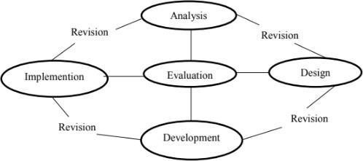

Gambar 1. Tahapan Penelitian Model ADDIE

Langkah pengembangan model ADDIE, yaitu : 1) Analisis (Analysis), Tahap ini merupakan tahap awal atau persiapan untuk pengembangan. Hasil dari studi lapangan yang dilakukan menunjukkan bahwa latar belakang guru dan siswa di SMPN 8 Banjar memiliki keragaman budaya yangberbeda. 2) Perancangan (Design), Tahap selanjutnya dari model ADDIE adalah tahap perancangan atau design modul ajar yang akan digunakan, dengan memperhatikan konteks budaya setempat melalui Culturally Responsive Teaching. 3) Pengembangan (*Development*), Tahap pengembangan atau *development* adalah tahap dimana produk akan direalisasikan sesuai dengan tahap perancangan. 4) Implementasi (Implementation) Implementasi dari hasil pengembangan modul ajar melalui Culturally Responsive Teaching (CRT) diujicobakan pada skala yang lebih luas yaitu siswa kelas 7. 5) Evaluasi (*evaluation*), Tahap evaluasi adalah untuk menganalisis produk yang digunakan apakah masih ada kekurangan dan kelemahan.

Sumber data dalam penelitian ini, diantaranya adalah : a) 2 Validator dari Dosen Pasca Sarjana Pendidikan Matematika, 1 Dosen S1 Pendidikan Matematika dan 2 Guru Pendidikan Matematika SMPN 8 Banjar. b) Peserta didik kelas 7 yang terdiri dari 10 peserta didik untuk uji coba kelompok kecil, 30 peserta didik untuk uji coba kelompok besar untuk mengetahui kelayakan dan efektivitas Modul Ajar Melalui Culturally Responsive Teaching (CRT).

**HASIL DAN PEMBAHASAN**

Penelitian dilaksanakan di SMPN 8 Banjar dengan uji coba skala terbatas dan skala luas pada kelas VII. Beberapa hal yang disiapkan peneliti sebelum pelaksanaan uji coba yaitu melakukan observasi dan wawancara kepada guru mata pelajaran matematika, lalu penentuan referensi untuk penyusunan Modul Ajar, menyusun instrumen penilaian, melakukan validasi instrumen, merancang modul ajar *Culturally Responsive Teaching* (CRT) Berbasis *Soft Skills* Pada Materi Bangun Datar, merancang instrument tes, instrument angket, dan artikel budaya. Validasi modul ajar oleh 5 validator, dalam hal ini mempertimbangkan agar rentang CVR semakin besar, sehingga semakin esensial dan semakin tinggi validitas isinya (Hendryadi & Suryani, 2016). Uji coba penggunaan modul ajar dalam skala terbatas dan melakukan uji coba modul ajar dalam skala luas. Instrumen penilaian yang digunakan dalam penelitian ini, yaitu lembar validasi instrumen, lembar validasi ahli, dan respon peserta didik.

Pada penelitian ini mendeskripsikan bagaimana proses pengembangan modul ajar *Culturally Responsive Teaching* (CRT) Berbasis *Soft Skills* Pada Materi Bangun Datar. Penelitian ini menghasilkan sebuah produk berupa modul ajar *Culturally Responsive Teaching* (CRT) Berbasis *Soft Skills* Pada Materi Bangun Datar, dan harapannya bisa digunakan oleh peserta didik dan pengajar. Penelitian ini dilakukan menggunakan model ADDIE dan berikut penjelasan tahapan dalam proses pengembangan e-modul :

### Analysis

Analisis peserta didik dilakukan melalui wawancara tidak terstruktur kepada guru mata pelajaran matematika di SMPN 8 Banjar. Dari hasil wawancara didapat informasi bahwa peserta didik memiliki keragaman budaya, diantaranya etnis keturunan china, suku sunda, jawa, dan batak. Dalam kegiatan sehari – hari mereka berkomunikasi menggunakan Bahasa Indonesia, dan Bahasa daerah yang digunakan di daerah Langensari adalah Bahasa Jawa sesuai dengan jumlah mayoritas penduduk disana yaitu suku Jawa. Pembinaan Pendidikan karakter telah dilaksanakan di SMPN 8 Banjar setiap hari sebelum masuk kelas melalui pembimbingan solat dhuha Bersama dan kuliah dhuha di pagi hari sekitar 15 – 30 menit.

### Design

Tahapan ini bertujuan untuk menyiapkan dan merancang modul ajarsesuai dengan kebutuhan berdasarkan informasi pada tahapan sebelumnya yaitu tahap analisis. Beberapa hal yang dirancang pada tahap *design* diantaranya mengkaji capaian dan tujuan pembelajaran dari materi bangun datar, menentukan materi dan soal yang berlatar budaya yang disesuaikan dengan tujuan pembelajaran, dan merancang modul ajardengan mengintegrasikan budaya setempat, dalam hal ini menggunakan bangunan – bangunan/ obyek yang ada di sekitar situs karang kamulyan yang memiliki bentuk bangun datar.

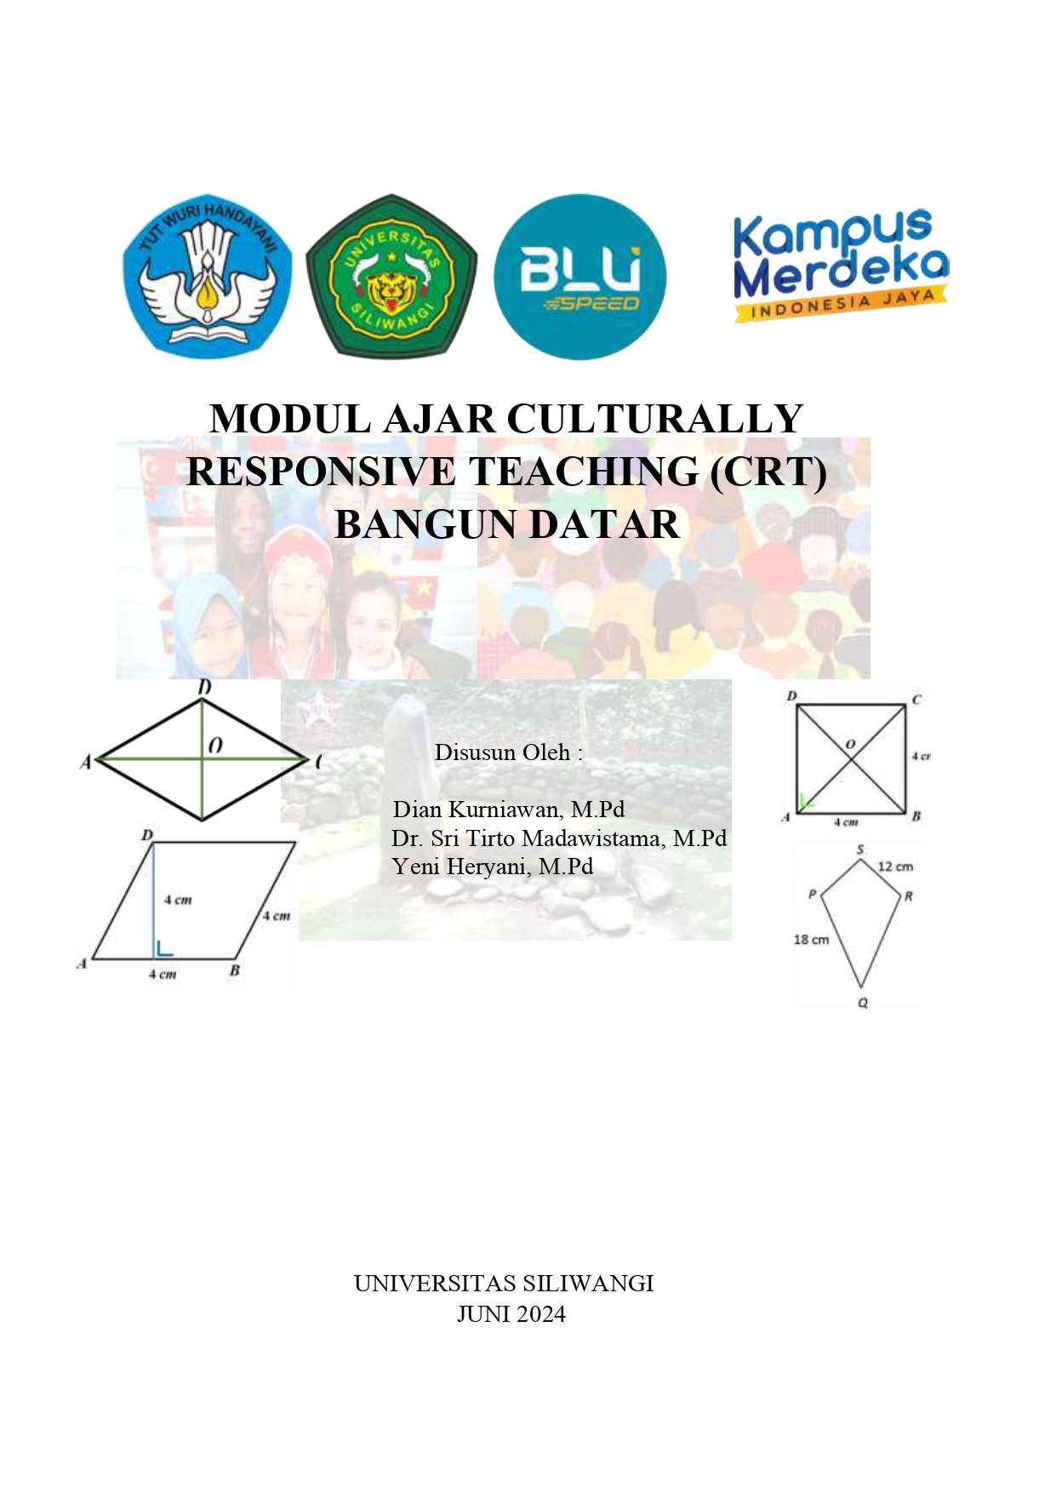

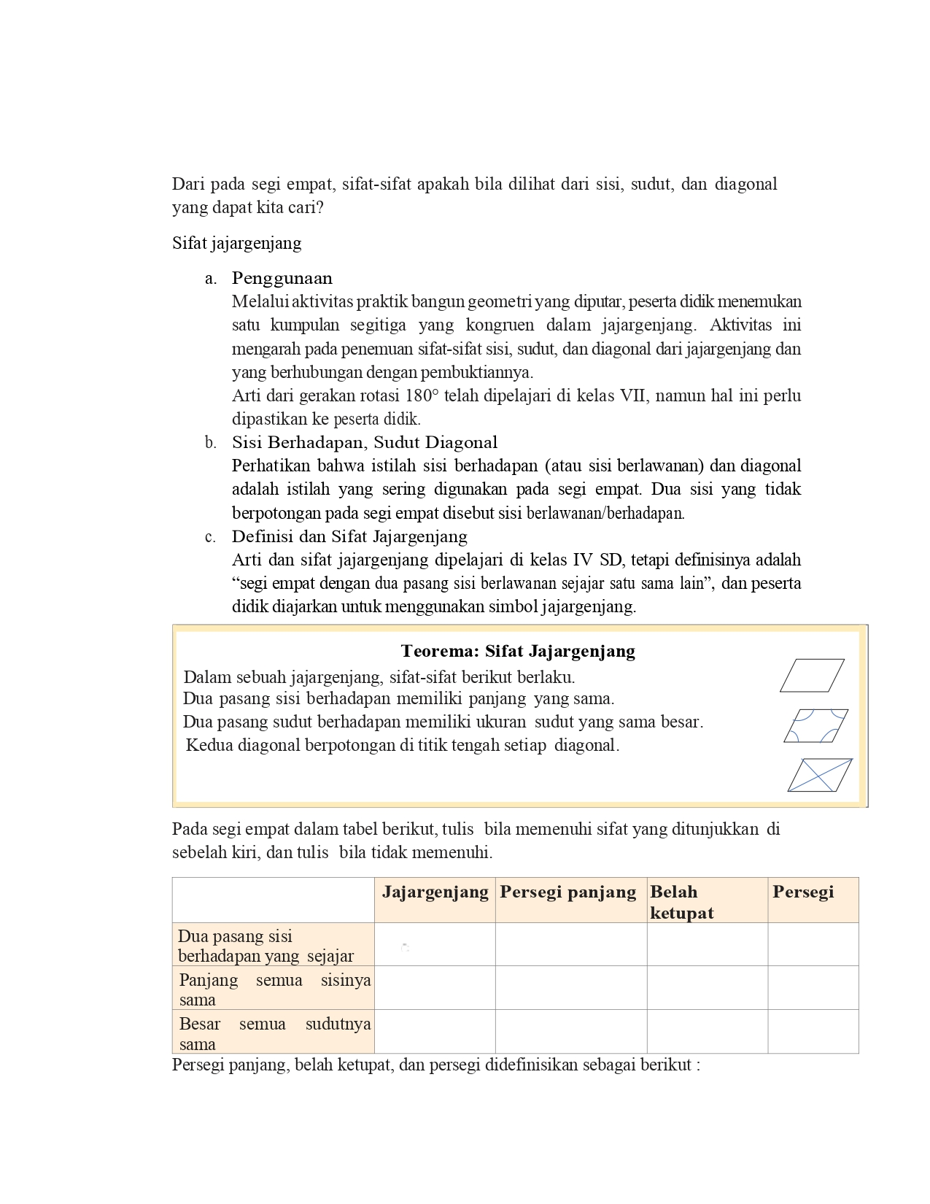

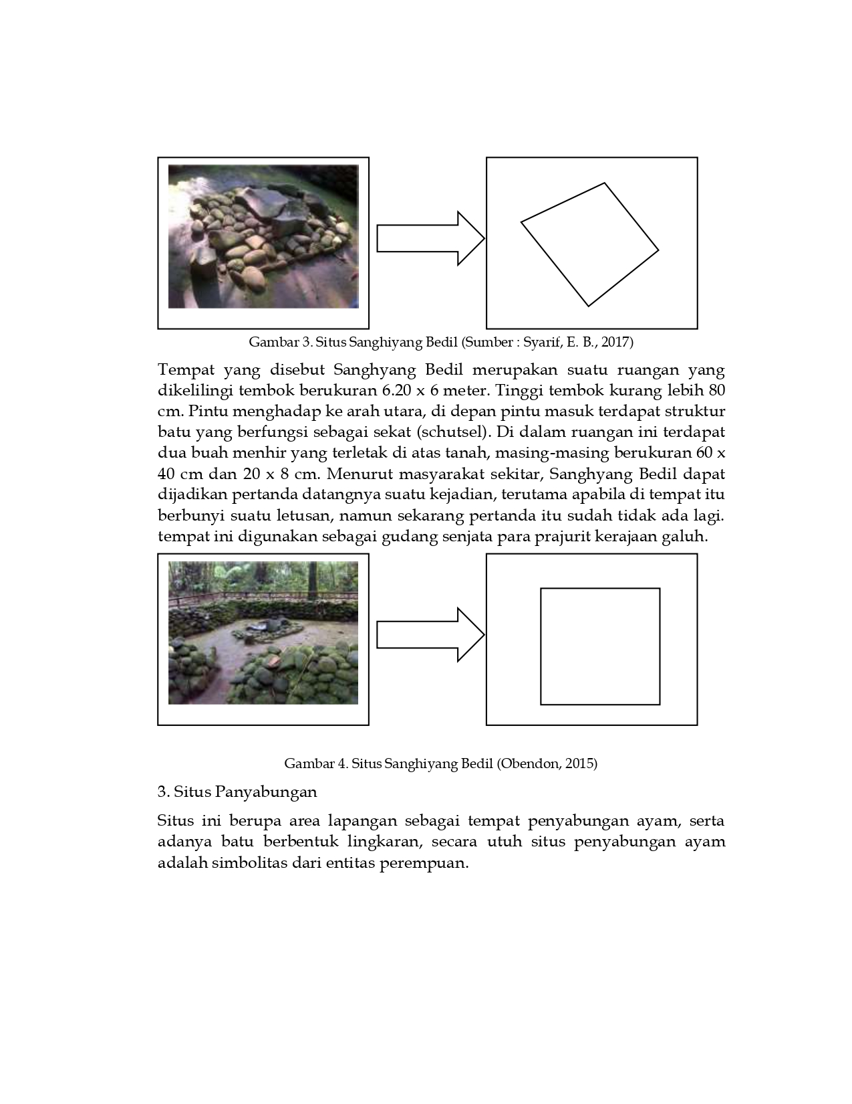

**Gambar 2. Rancangan Modul Ajar**

### Development

Pada tahapan ini melanjutkan tahapan sebelumnya dengan mewujudkan modul ajardalam bentuk nyata sesuai dengan rancangan yang telah dibuat. Dalam mengembangkan modul dengan mengintegrasikan budaya situs arangkamulyan dan materi matematika bangun datar*.* Pada tahap pengembangan juga dilakukan validasi moduloleh validator untuk mengetahui kelayakan modul ajar yang dikembangkan.

* 1. Validasi Ahli

Modul ajar yang dikembangkan kemudian divalidasi oleh validator.

## Tabel 1. Hasil validasi instrumen artikel kebudayaan *Culturally Responsive Teaching*

|  |  |  |  |  |
| --- | --- | --- | --- | --- |
| No. Butir | Relevan | Tidak Relevan | CVR | Status Artikel |
| 1. | 5 | 0 | 1 | Valid |
| 2. | 5 | 0 | 1 | Valid |
| 3. | 5 | 0 | 1 | Valid |
| 4. | 4 | 1 | 0,6 | Valid |
| 5. | 5 | 0 | 1 | Valid |
| 6. | 5 | 0 | 1 | Valid |
| 7. | 5 | 0 | 1 | Valid |
| 8. | 5 | 0 | 1 | Valid |
| $$\sum{CVR}$$ | | | 7,6 |  |

Berdasarkan hasil validasi ahli isntrumen artikel kebudayaan Culturally Responsive Teaching dapat digunakan.

**Tabel 2. Hasil validasi instrumen artikel kebudayaan *Culturally Responsive Teaching***

|  |  |  |  |  |  |  |  |
| --- | --- | --- | --- | --- | --- | --- | --- |
| No. Butir | Penilai 1 | Penilai 2 | Penilai 3 | Penilai 4 | Penilai 5 | Jumlah Kesetujuan | I-CVI |
| 1. | 1 | 1 | 1 | 1 | 1 | 5 | $$5/5=1$$ |
| 2. | 1 | 1 | 1 | 1 | 1 | 5 | $$5/5=1$$ |
| 3. | 1 | 1 | 1 | 1 | 1 | 5 | $$5/5=1$$ |
| 4. | 1 | 0 | 1 | 1 | 1 | 4 | $$4/5=0,8$$ |
| 5. | 1 | 1 | 1 | 1 | 1 | 5 | $$5/5=1$$ |
| 6. | 1 | 1 | 1 | 1 | 1 | 5 | $$5/5=1$$ |
| 7. | 1 | 1 | 1 | 1 | 1 | 5 | $$5/5=1$$ |
| 8. | 1 | 1 | 1 | 1 | 1 | 5 | $$5/5=1$$ |
| Σ | 8 | 7 | 8 | 8 | 8 | Mean I-CVI | 0,975 |
| Proporsi Relevan | 1 | 0,875 | 1 | 1 | 1 |  |  |

Mean I-CVI, item-level content validity index rata-rata = 0.975 untuk validasi artikel kebudayaan dan proporsi rata-rata item dinilai relevan di 5 ahli = 0,975 dan angket respons peserta didik terhadap nilai budaya dengan rata – rata CVR 29,6 dari 30 item, dengan Index I-CVI sebesar 0,987

Nilai I-CVI harus 1,00 bila ada lima atau lebih sedikit penilai. Bila ada enam atau lebih penilai, standarnya bisa lebih longgar, tapi Lynn (1986) merekomendasikan I-CVI tidak lebih rendah dari 0,78. (Anne-Fleur Domensino, Elyan Aarts, Johanna M.A. Visser-Meily, Jacoba M. Spikman & Caroline van Heugten, (2024) Validitas isi setiap item ditetapkan dengan indeks validitas isi (CVI) (Polit et al., 2007), yang dihitung sebagai (jumlah ahli yang memberi peringkat 3 atau 4)/(jumlah total ahli). Batas relevansi item ditetapkan sebesar 0,78 (Lynn, 1986; Stewart dkk., 2005). Item yang berada di bawah batas dibuang. CVI untuk skala total (S-CVI) juga dihitung dengan merata-ratakan CVI item yang dipertahankan. Skor batas untuk S-CVI ditetapkan sebesar 0,90 (Polit dkk., 2007). S-CVI yang berada di bawah nilai batas akan memerlukan putaran tinjauan ahli lagi

* 1. Uji Coba Skala Terbatas

Tahapan validasi dilanjutkan dengan tahapan uji coba skala terbatas pada 10 orang peserta didik kelas 7 SMPN 8. Untuk data hasil uji coba skala terbatas dari angket respon peserta didik adalah sebagai berikut.

## Tabel 3. Data Uji Coba Skala Terbatas

|  |  |  |  |  |  |  |  |  |  |  |
| --- | --- | --- | --- | --- | --- | --- | --- | --- | --- | --- |
| **Skala Terbatas** | **Skor Angket** | | | | | | | | | |
| **1** | **2** | **3** | **4** | **5** | **6** | **7** | **8** | **9** | **10** |
| Jumlah Skor | 139 | 139 | 136 | 132 | 139 | 142 | 142 | 142 | 138 | 143 |
| Persentase | 92,7 % | 92,7 % | 90,7% | 88% | 92,7% | 94,7% | 94,7% | 94,7% | 92% | 95,3% |
| Total Skor | 1392 | | | |  |  |  |  |  |  |
| Persentase | 92,8 % | | | |  |  |  |  |  |  |
| Kriteria | Sangat Positif | | | |  |  |  |  |  |  |

Berdasarkan hasil uji coba skala terbatas, maka modul mendapatkan respon sangat positif dan bisa dilanjut ke tahap implementasi.

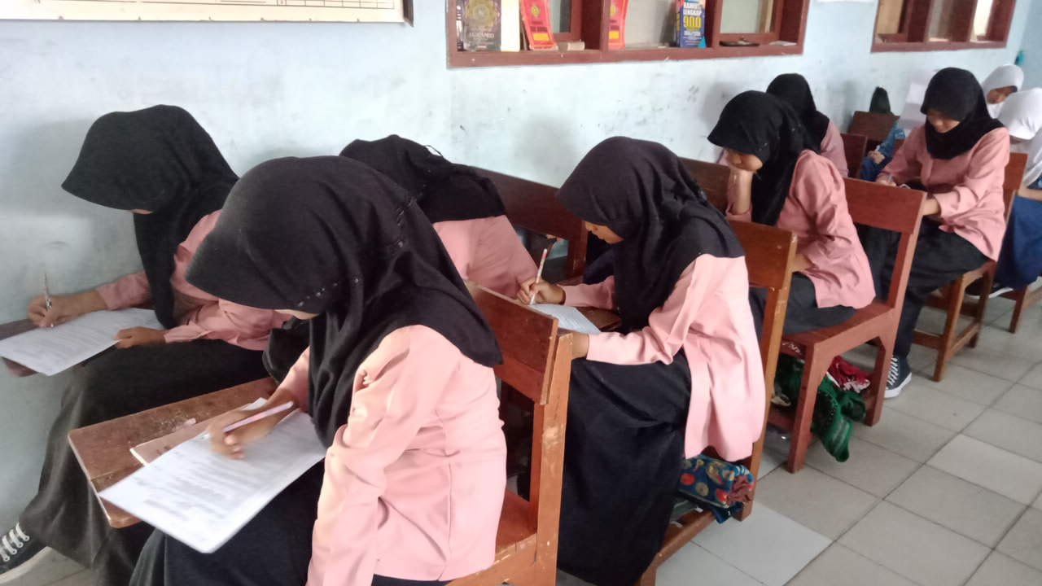

## Gambar 3. Uji Coba Skala Terbatas

### Implementation

Tahap selanjutnya yaitu implementasi yang dilakukan setelah revisidan uji coba skala terbatas. Pada tahapan ini melibatkan 34 peserta didik kelas VII SMPN 8 Banjar. Hasil perhitungan angket respon peserta didik mendapatkan respon sangat positif yang dapat dilihat pada tabel berikut.

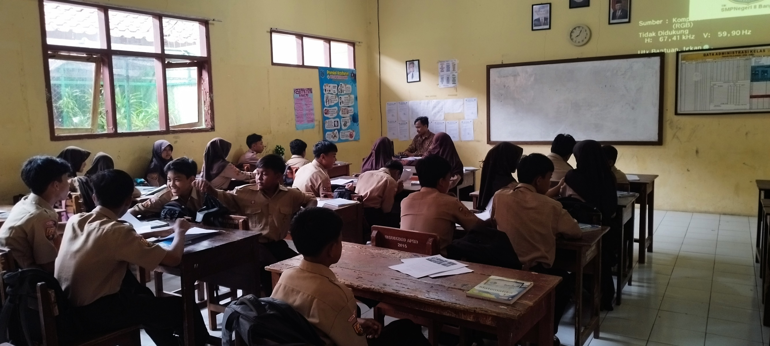

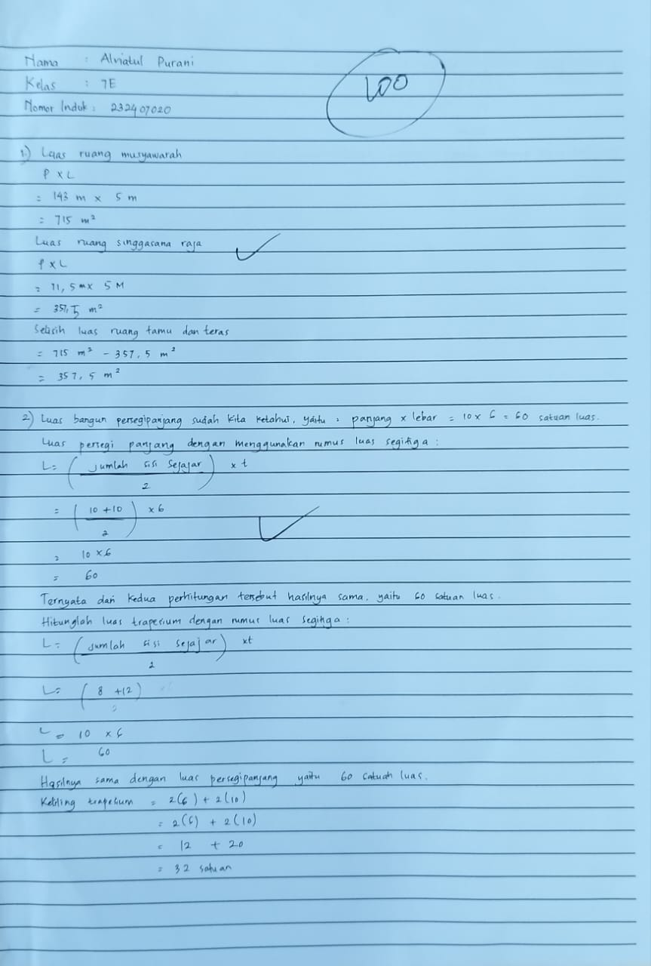

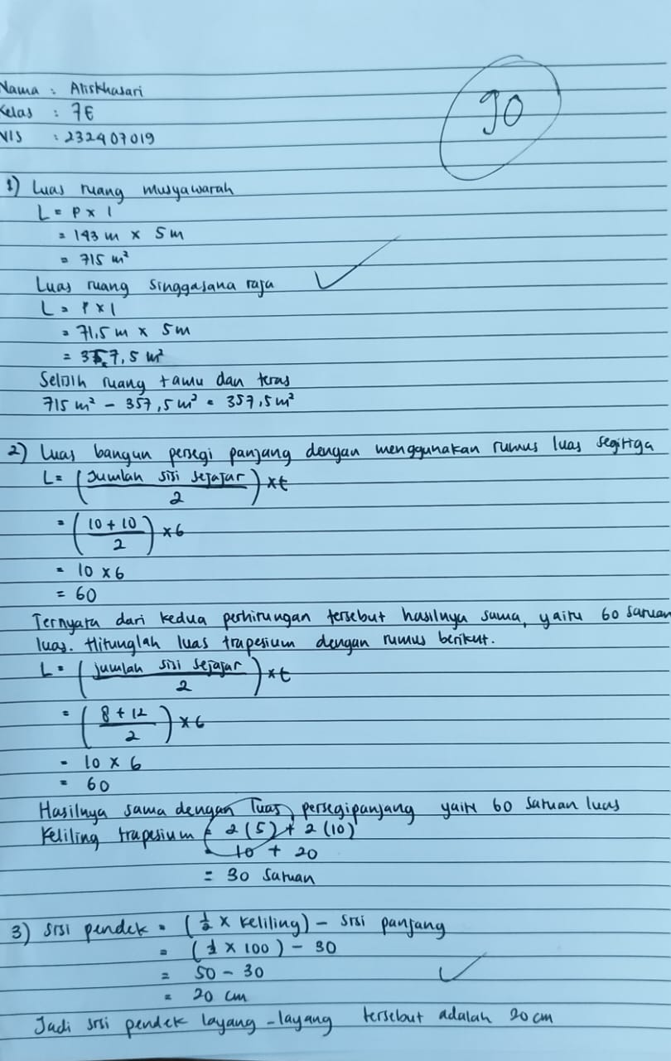

**Gambar 4. Uji Coba Skala Luas**

### Evaluation

Tahapan terakhir yaitu evaluasi dilakukan dengan menilai kegiatan dan mengevaluasi setiap langkah yang dilakukan pada setiap tahapan dari mulai tahap analisis sampai tahap implementasi. Pada tahap analisis dilakukan evaluasi berdasarkan tahap berikutnya yaitu *design,* evaluasi yang dilakukan pada tahap *design* berdasarkan pada tahap berikutnya yaitu *development* dan evaluasi pada tahap *development* berdasarkan pada tahap akhir yaitu *implementation.* Setiap tahapan dilakukan untuk mendapatkan umpan balik dari peserta didik melalui kegiatan implementasi dengan tujuan mendapatkan informasi mengenai kelayakan modul ajaryang telah dikembangkan. Respon yang diberikan peserta didik terhadap Modul ajaryang dikembangkan sangat positif.

**Tabel 4. Hasil T-Test**

|  |  |  |  |  |  |
| --- | --- | --- | --- | --- | --- |
| **Paired Samples Statistics** | | | | | |
|  | | Mean | N | Std. Deviation | Std. Error Mean |
| Pair 1 | Pretes | 45.00 | 34 | 9.924 | 1.702 |
| Postes | 87.50 | 34 | 7.906 | 1.356 |

**Tabel. 5. Paired samples Correlations**

|  |  |  |  |  |
| --- | --- | --- | --- | --- |
| **Paired Samples Correlations** | | | | |
|  | | N | Correlation | Sig. |
| Pair 1 | Pretes & Postes | 34 | .145 | .414 |

Output diatas menunjukkan hasil uji korelasi atau hubungan antara kedua data atau hubungan variabel Pre Tes dan Pos Tes, Nilai Koefisien Korelasi (Correlation) sebesar 0,145, Nilai Signifikansi (Sig.) sebesar 0,414. Sig. 0,414 > probabilitas 0,05, artinya tidak ada hubungan antara nilai Pre Tes dan Pos Tes.

**Tabel 6. Paired Samples Test**

|  |  |  |  |  |  |  |  |  |  |
| --- | --- | --- | --- | --- | --- | --- | --- | --- | --- |
| **Paired Samples Test** | | | | | | | | | |
|  | | | | | | | | | |
|  | | Paired Differences | | | | | t | df | Sig. (2-tailed) |
| Mean | Std. Deviation | Std. Error Mean | 95% Confidence Interval of the Difference | |
| Lower | Upper |
| Pair 1 | Pretes - Postes | -42.500 | 11.758 | 2.017 | -46.603 | -38.397 | -21.076 | 33 | .000 |

Ho = Tidak ada perbedaan rata – rata antara hasil belajar pre tes dan pos tes, yang artinya tidak ada pengaruh pembelajaran CRT dalam meningkatkan hasil belajar

Ha = Ada perbedaan rata – rata antara hasil belajar pre tes dan pos tes, artinya ada pengaruh pembelajaran CRT terhadap hasil belajar

Menurut Singgih Santoso (2014 : 265), Pedoman pengambilan keputusan dalam uji paired sample t-test berdasarkan nilai Signifikansi (Sig.) hasil output SPSS, adalah sebagai berikut :

1. Jika nilai Sig. (2-tailed) < 0,05, maka Ho ditolak dan Ha diterima
2. Jika nilai Sig. (2-tailed) > 0,05, maka Ho diterima dan Ha ditolak

Berdasarkan table output “Paired Sample Test” diatas, diketahui nilai Sig. (2-tailed) adalah sebesar 0,000 < 0,05, maka Ho ditolak dan Ha diterima artinya ada perbedaan hasil belajar peserta didik.

Heni Kusmayanti, Budi Murtiyasa. (2024). Setelah data terbukti berdistribusi normal dan homogen, maka akan dilanjutkan dengan uji paired samples t-test. Uji ini dilakukan untuk membandingkan dua data kelompok sebelum dan sesudah proses dengan taraf signifikansi 0,05 (α = 5%). Hipotesis berdasarkan kriteria berikut: 1) jika nilai sig. > 0,05, maka H0 diterima sedangkan H1 ditolak. 2) Jika nilai sig. < 0,05 maka H0 ditolak sedangkan H1 diterima

**KESIMPULAN**

Berdasarkan hasil penelitian dan pembahasan disimpulkan bahwa proses pengembangan Modul Ajar Culturally Responsive Teaching berbasis sofskills dengan menggunakan metode penelitian pengembangan (*Research & Development)* model ADDIE yang terdiri dari:

1. Tahap *Analysis* yaitu kegiatan menganalisis segala kebutuhan dan masalah peserta didik dalam keragaman budaya yang berasal dari suku sunda, jawa, batak dan etnis china.
2. Tahap *design* dilakukan dengan merancang modul ajar culturally responsive teaching berbasis softskills pada materi bangun datar.
3. Tahap *development* dilakukan dengan merancang modul ajar melalui validasi ahli dan berdasarkan CVR dan I-CVI layak digunakan.
4. Tahap *implementation* dilakukan dengan uji coba skala luas kepada siswa kelas VII SMPN 8 Banjar untuk mendapatkan respon peserta didik. Hasil uji coba skala luas sebesar 95,2 % dengan kriteria sangat positif.
5. Tahap terakhir, yaitu tahap *evaluation* dilakukan sepanjang proses penelitian dimulai dari tahap awal yaitu *analysis* sampai tahap *implementation.*

## 

## Saran

Berdasarkan penelitian yang telah dilakukan, peneliti memberikan saran kepada:

1. Bagi peneliti lanjutan, peneliti memberi saran agar melakukan penelitian mengenai pengembangan modul ajar *culturally responsive teaching* dengan latar budaya yang lebih beragam.
2. Bagi pendidik yang mengampu mata pelajaran matematika, peneliti memberi saran untuk menggunakan produk penelitian yang dikembangkan, yaitu modul ajar Culturally Responsive Teaching Berbasis Softskills dalampembelajaran matematika dengan mengimplementasikan softskills matematika dengan lebih bervariasi.
3. Bagi peserta didik, peneliti memberi saran agar peserta didik dapat menggunakan modul ajar yang telah dikembangkan, baik pembelajaran yang ada di dalam kelas atau pembelajaran diluar kelas.

**REKOMENDASI**

Rekomendasi dari penelitian ini diharapkan agar pembelajaran matematika di kelas dan pengelolaannya tidak terhambat konflik budaya yang rentan terjadi karena keberagaman budaya yang ada, baik suku bangsa, adat istiadat, budaya, keyakinan dan latar belakang sosial (sosio kultural).

**UCAPAN TERIMAKASIH**

Alhamdulillah, puji syukur penulis panjatkan kehadirat Allah SWT, yang telah menganugerahkan segala rahmat dan hidayah-nya sehingga penulis dapat menyelesaikan aartikel yang berjudul “Pengembangan Modul Ajar Melalui *Culturally Responsive Teaching* Berbasis Soft Skills Materi Bangun Datar di SMPN 8 Banjar”**.** Shalawat dan salam semoga tercurah limpahkan kepada Nabi Muhammad SAW. Kepada keluarga, sahabat dan pengikut-pengikutnya.

Penulis menyadari selama pembuatan dan penulisan artikel banyak mendapatkan kontribusi dari berbagai pihak. Oleh karena itu, penulis mengucapkan terimakasih kepada:

1. Rektor Universitas Siliwangi, beserta jajaran dan stafnya.
2. Ketua LP2M-PMP beserta seluruh jajaran dan staffnya.
3. Dekan FKIP beserta seluruh jajaran dan staffnya.
4. Kepala Sekolah SMPN 8 Banjar, Wakasek – wakasek SMPN 8 Banjar, Guru – guru dan seluruh stafnya.
5. Kedua orangtua, keluarga dan sahabat yang selalu memberikan dukungan secara moril dan materil tiada henti demi ketuntasan penyusunan skripsi ini.

Penulis menyadari bahwa dalam penyusunan artikel ini masih memerlukan kesempurnaan. Oleh karena itu penulis mengucapkan terima kasih atas kritik dan saran yang bersifat membangun dari semua pihak.

**DAFTAR PUSTAKA**

Blazar, D. (2021). *Teachers of Color, Culturally Responsive Teaching, and Student Outcomes: Experimental Evidence from the Random Assignment of Teachers to Classes*. EdWorkingPaper No.21-501. Annenberg Institute for School Reform at Brown University.

Branch, Robert Maribe. (2010). *Instructional design: The ADDIE approach*. 1-203.

DOI :10.1007/978-0-387-09506-6, ISBN : 9780387095059.

Domensino, Anne-Fleu., Aarts, , Elyan., M.A., Johanna., Visser-Meily, Spikman, Jacoba M., & Heugten, C.V., (2024). *Development and content validity of the cognition in daily life scale (CDL)*. Neuropsychological Rehabilitation An International Journal.

Fathonah, A, , Huda, S , Firmansah, B. (2023). *Peningkatan Hasil Belajar dan Kreativitas Peserta Didik melalui Pendekatan Pembelajaran Culturally Responsive Teaching*. Didaktika Jurnal Pemikiran Pendidikan. Vol. 29 No. 2 Tahun 2023 | 248 – 257 DOI: 10.30587/didaktika.v29i2.6508.

Hendriana, H., Rohaeti, E.E., Sumarmo, U. (2018). Hard Skills dan Soft Skills Matematik siswa.Refika aditama. Bandung.

Hendryadi & Suryani. (2016). METODE RISET KUANTITATIF :Teori dan Aplikasi Pada Penelitian Bidang Manajemen dan Ekonomi Islam. Prenadamedia Group : Jakarta.

Kieran, L. and Anderson, C. (2019). *Connecting Universal Design for Learning With Culturally Responsive Teaching. Education and Urban Society*. Vol. 51(9) 1202–1216. <https://doi.org/10.1177/0013124518785012>

Kusmayanti, H. dan Murtiyasa, B. (2024). *E-LKPD Matematika Berbasis React: Meningkatkan Kemampuan Pemecahan Masalah Matematis*. Teorema : Teori dan Riset Matematika, 09(01), 027–038, Maret 2024 p-ISSN 2541-0660, e-ISSN 2597-7237. <https://jurnal.unigal.ac.id/teorema/article/view/13664>.

Man Ng, C.S., Chai, W., Chan, S.P. & Chung, K. K. H.. (2021). *Hong Kong preschool teachers’ utilization of culturally responsive teaching to teach Chinese to ethnic minority students: a qualitative exploration.* Asia Pacific Journal Of Education. <https://doi.org/10.1080/02188791.2021.1873102>.

Miskiyyah, Z, Buchori, A Muhtarom, (2023). Pengembangan e-modul dengan pendekatanculturally responsive teaching pada materi sistem persamaan linear dua variable. Jurnal pendidikan,bahasa, sastra, seni, dan budaya, VOL. 3 NO. 2.

Muchtadi, Rahman Haryadi, dan Melina Sapitri. (2023). *Pengembangan buku cerita bergambar anime menggunakan model kooperatif learning pada materi lingkaran*. *Teorema* : *Teori dan Riset Matematika*, *8*(1), 19–28, Maret 2023. p-ISSN 2541-0660, e-ISSN 2597-7237. <https://jurnal.unigal.ac.id/index.php/teorema/article/view/8203>.

Rahmawati, Y., Ridwan, A., Faustine, S., Mawarni., P.C. (2020). Pengembangan Soft SkillsMelalui penerapan Culturally Responsive teaching (CRT) dalam Pembelajaran Kimia. Jurnal Penelitian Pendidikan IPA. DOI: 10.29303/jppipa.v6i1.317

Salma, I.M., dan Yuli, R.R. (2023). *Membangun Paradigma tentang Makna Guru pada Pembelajaran Culturally Responsive Teaching dalam Implementasi Kurikulum Merdeka di Era Abad 21*. JTP: Jurnal Teknologi Pendidikan Vol: 1, No 1, 2023, Page: 1-11.

Santoso, Singgih. (2014). Statistik parametrik konsep dan aplikasi dengan SPSS. PT Elex Media Komputindo. ISBN : 9786020231846, Kaliabang, Bogor.

Sugiyono. (2019). Metode Penelitian Pendidikan, Pendekatan Kuantitatif, Kualitatif, dan R &D.

Tim MKPBM. (2001). Common Text Book: Strategi Pembelajaran Matematika Kontemporer. Bandung: JICA-Universitas Pendidikan Indonesia.

Uno, H.B. dan Lamatenggo, N. (2018). *Landasan Pendidikan*. PT Bumi Aksara. Jakarta.